Desafío final. Aparcar un coche.
Tienes que aparcar un coche entre otros dos. Primero, tu coche debe moverse hacia adelante hacia la acera, y cuando la distancia sea menor de 10 cm, el coche debe detenerse. En ese momento, tu coche debe girar 90° e ir recto lentamente, pararse cuando la distancia al siguiente coche sea menor de 5 cm.

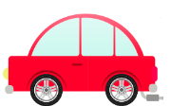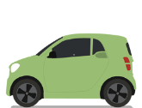

Paso 1. Mover hacia adelante y parar el coche a 10cm de la acera.
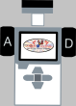
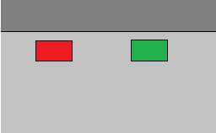
Paso 2. Girar el coche a la izquierda 90° y pararlo a una distancia de 5 cm del coche rojo.
